2015年岳阳市一中高一地理年级期中考试试卷
时量：60分钟
1．天体系统的级别和层次，由低到高排列正确的是（ ）
A．太阳系――银河系――河外星系――总星系
B．地月系――太阳系――银河系――河外星系
C．太阳系――地球――银河系――总星系
D．地月系――太阳系――银河系――总星系
2．地球是太阳系一颗特殊的行星，主要体现在（ ）
A．是太阳系中体积、质量最大的行星 B．是八大行星中质量最小的行星
C．是太阳系中唯一存在生命的行星 D．既有自转运动，又有公转运动
3．维持地表温度，促进地球上大气、水、生物活动和变化的主要动力是（ ）
A．重力势能 B．生物能 C．太阳辐射能 D．风能
4．太阳活动对地球造成的影响有（ ）
A．诱发地震和潮汐现象 B．产生“磁暴”和“极光”
C．诱发潮汐现象和降水量变化 D．干扰无线电长波通讯
5．图1中能正确地表示地球自转方向的是（ ）
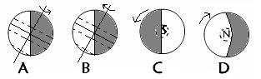
图1

6．地球上昼夜交替的周期是（ ）
A．一恒星日 B．一太阳日 C．一恒星年 D．一回归年
7.珠穆朗玛峰顶比同纬度海平面（ ）
A.白昼略长 B.黑夜略长 C.自转线速度略小 D.自转角速度略大
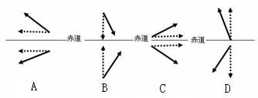
8．图2中虚线表示水平运动物体的初始方向，实线表示其偏转方向,
图2
其中正确的是（ ）

9．东侧是东半球，西侧是西半球，北侧是寒带，南侧是温带，该点地理坐标是 （ ）
A．南纬66.5°，西经20° B．北纬66.5°，西经20°
C．南纬23.5°，东经160° D．北纬23.5°，东经160°
10．下图中能正确表示地球运动的是 ( )
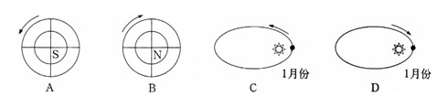
11．北京和广州两地自转角速度和线速度比较，正确的是 ( )
A．角速度和线速度都相同 B．角速度相同，线速度北京大于广州
C．角速度相同，线速度北京小于广州 D．两地角速度和线速度都不同
我国沿海某省一个课外小组某日测得当地日出、日落时间分别为北京时间6:40、16:40。据此回答12—13题。
12．该地的经度约为 （ ）
A．120°E B．125°E C．115°E D．110°E
13．该日可能在 （ ）
A．11月 B．9月 C．7月 D．5月
读图(阴影部分为夜半球)，回答14—15题
14．若此刻西半球为夜半球，太阳直射点
的经度是（ ）
A．东经70º B．东经90º
C．西经70º D．西经110º
15．此日在 （ ）
A．3月21日前后 B．6月22日前后
C．9月23日前后 D．12月22日前后

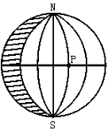
如图所示，当地球上昼半球与东半球重合时，回答16-17题。
16.此时太阳直射点的经纬度是（ ）
A.70°E，0° B. 90°W，0°
C.90°N，0° D. 180°E，0°
17.此时新一天占全球范围约为（ ）
A.大于五分之四 B.四分之三到五分之四之间
C. 小于二分之一 D. 三分之二到二分之一之间
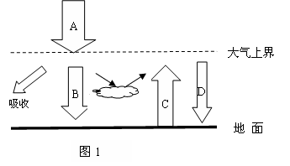
读“地球表面受热过程示意图”，回答18～120题。
18.图中字母表示短波辐射的是（ ）
A. AB B.BC C.CD D.DA
19. 近地面大气的热量直接来自（ ）
A. 大气逆辐射 B. 太阳辐射 C.地面辐射 D.大气辐射
20.对地面起保温作用的是（ ）
A. A B. B C. C D. D
21．造成新疆地区“早穿皮袄午穿纱”天气现象的原因是（ ）
A.白天大气的削弱作用弱 B．夜间大气的反射作用强
C．白天大气的吸收作用强 D．夜间大气的逆辐射强
22．天气晴朗且大气污染较轻时（ ）
A．气温日变化幅度较小 B．夜晚气温较阴天稍高
C．白天反射作用加强 D．白天天空呈现蔚蓝色
23、右上图中正确表示南半球近地面风向的是（ ）
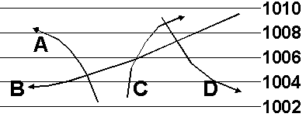
24.下面四幅图表示的热力环流中，错误的是（ ）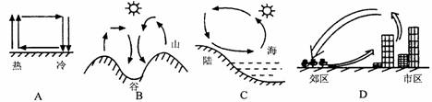
25.左图中四幅热力环流图与右图所示气压分布状态图相符的是
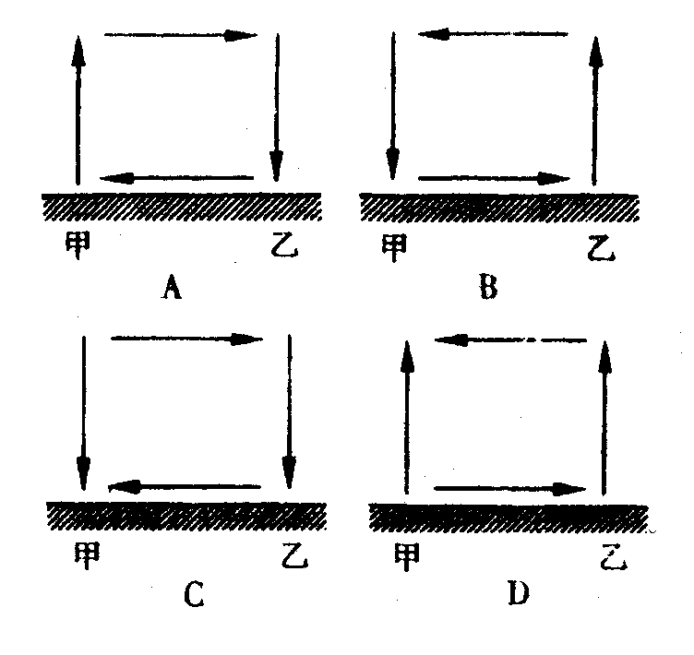
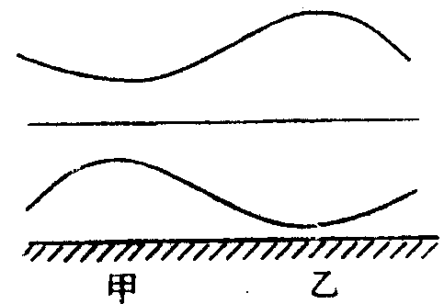
图一
图二

26.下面的四幅等压线分布图中，①②③④四地风力由大到小的正确排序是
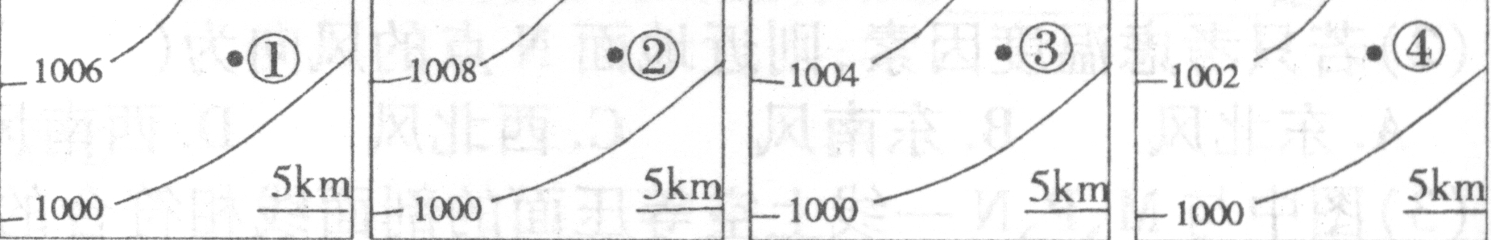
A.②>①>③>④ B.①>②>③>④ C.①>③>②>④ D.④>③>①>②

27.如下图所示，一架飞机在北半球高空自东向西飞行，可判断出 ( )
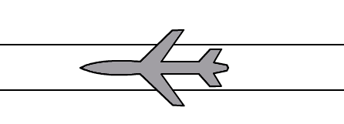
A.飞机顺风飞行
东
西
500/hPa
470/hPa
B.飞机逆风飞行
C.飞机在西北风中飞行
D.风从南侧吹来
28.下图为近地面某气压场中的受力平衡的风向图，图中字母h代表的是 ( )
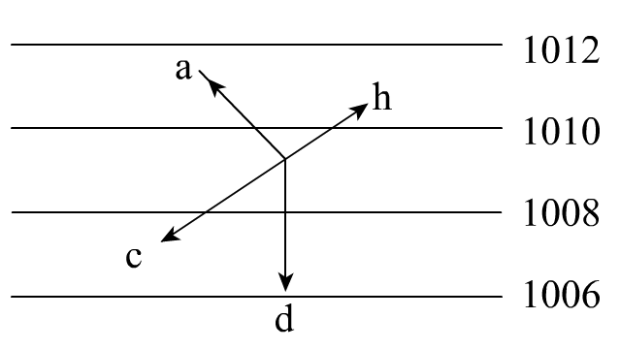
A.水平气压梯度力 B.地转偏向力
C.摩擦力 D.近地面风向

29.据报道，在挪威、瑞典等北欧国家所降的酸雨，大部分是从西欧国家工业区的排放源传送过去的，其传送方式是（ ）
A.东北信风 B.中纬西风C.极地东风 D.台风
30.读“北半球中高纬度环流示意图”，分析下列说法正确的是（ ）
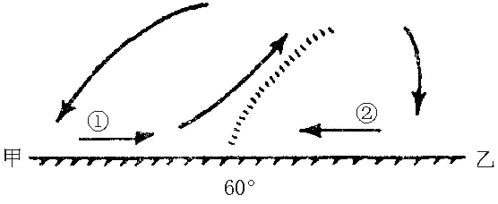
A.甲点位于30°N附近 B.乙点位于30°N
C.①是冷性气流 D.②盛行西南风

二、综合试题
31．读右上图：大气运动状况图，回答下列问题。
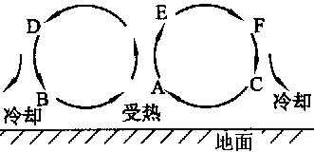
（1）该图表示的是大气运动的最简单形式，称＿＿ ＿环流，形成这种环流的原因是＿＿＿＿＿＿＿＿＿。
（2）A、B、D、E两处比较，气压由高到低排序是＿＿＿＿＿＿＿＿＿。
（3）如果此处代表城市与郊区的环流，那么A、B、C三处为城市的应该是＿＿ ＿。考虑到城市风所携带的污染物对郊区的影响，卫星城应建在＿＿＿＿＿＿＿＿之外。
（4）A、B、C三处易形成降水的是＿＿ ＿。

32.读北半球三圈环流剖面图，回答下列问题：
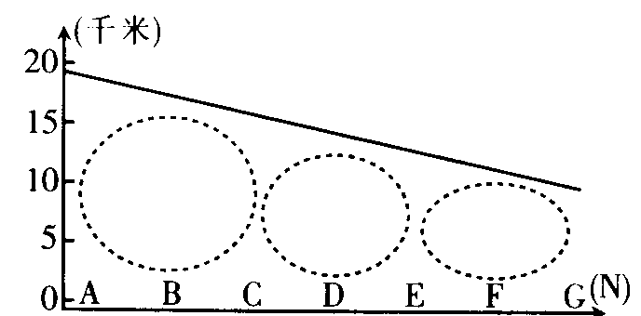

（1）A处的气压带是 ，B处是 ,E处是 。（填写气压带或者风带名称）
（2）在极地上空观察F风带，其风向呈 时针方向运动。
（3）在春季若有一架飞机从赤道飞往北极地区，飞行高度始终距地表15000米，则此飞机先是在 （大气层）中飞行，而后在 中飞行；至北纬30⁰附近，已知近地面气温为38⁰C，问飞机所在的高度气温约为 。
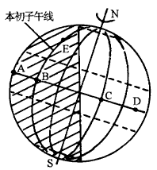
33.读太阳光照图，回答下列问题。
（1）据图判断，此时北半球的节日是
（ ） ，太阳直射点位于（ ， ）（用经纬度表示）
（2）正午太阳高度分布规律是：（ ）
（3）此时E点昼长为（ ），日出地方时为
（ ）
（4）此时北京时间是：（ ）。
岳阳市一中高一年级期中考试
时量：60分钟

答 案
一、选择题
1-5DCCBA 6-10BAABC 11-15CBAAC 16-20AAACD
21-25ADDCB 26-30AACBA
二、综合题
31.（1）热力 冷热不均
（2）B A E D
（3）A 热力(岛)环流圈
（4）A
32.（1）赤道低气压带、东北信风带、副极地低气压带
（2）顺
（3）对流层、平流层 -52℃
33.（1）夏至 23.5°N，150°E
（2）由北回归线（23.5°N）向南北两侧(方)递减
（3）16 4:00
（4）10:00

